附件：
第十届湖南省少儿才艺大赛总决赛机器人创意闯关（RTEC）竞赛实施规则
2019年幼儿创意赛搭建主题“城市探秘”

一、活动项目简介
少儿才艺大赛之幼儿创意赛活动是为 4 到 7 岁的儿童设计的一项基于结构游戏的团队挑战。每一年都有不同的挑战任务，例如： 2016 年的“谁的比较多”，2017 年的“动物大转移”，2018 年的“水到渠成”这些游戏都是要求孩子们在相同人数、时间、环境等相同条件下，运用数量、种类相同的结构材料，最高效地完成指定任务。在这个过程中孩子们通过（探究—— 发现式学习方式）反复不断的尝试，建立对挑战任务因素的分析能力，主动建构相关的知识体系，内化为已有经验，进而寻求最佳的解决方案并且体验团队交流、合作的精神。
通过这一系列的挑战任务培养了孩子们：
- 发现问题与解决问题能力：
- 信息搜集与运用能力：
- 发散性思维与环境适应力：
- 主动进取与勇于挑战精神：
- 沟通与团队协作能力：
- 表达能力：
- 好奇心与想象力：
- 乐观的心态
- 学会感恩
给小朋友们的一封信
亲爱的的小朋友们，你们了解我们的城市吗？我们在这里生活，在这里游戏，也在这里交友与学习。你最常去的地方是哪里呢？你觉得最有趣的地方是哪里呢？你最喜欢的地方是哪里呢？和你的小伙伴介绍一下你眼中的城市，发现每一个小朋友心中最特别的地方。
你知道吗？我们的城市还有一些秘密哦！你认识家门前的马路，那你知道它延伸到哪里吗？你知道我们有问题可以找警察叔叔，那你知道警察叔叔是怎么工作的吗？你去过博物馆和科技馆，在那里看到了很多有趣的东西，那你知道它们是怎么被发现的吗？讨论看看城市提供了哪些设施与区域方便我们的生活呢？它是如何使我们的生活更加便捷更加丰富呢？你想更加了解城市的哪个地方呢？你想怎么样去到那里探索呢？
请小朋友们讨论你认识的城市，和你的小伙伴一起设想你们想去哪些去过和没有去过的地方寻找城市的秘密呢？设计你们的探秘路线，出发吧！
希望小朋友们在完成本次任务的过程中不仅可以学习到如何运用科学探究的方法观察分析并解决问题同时能够掌握更多有关城市的知识。
是不是完成任务取得好成绩就是我们的终极目标呢？我们希望，亲爱的小朋友们，请把比赛的过程当作一次人生历练的过程，输赢不重要，能够在过程中获取知识，积累经验，完善品格，学会合作，学会分享，懂得感恩是最重要的！
最后，希望每一个小朋友都可以享受到比赛带来的快乐！加油！

二、活动方案内容
1、活动主题 ： 城市探秘/City Adventure
2、主题设计理念：
学习弹力，弹性势能。认识力，感受力的相互作用。通过对力，弹力，重力及连
锁反应等的相关研究，设计出能够使球发生位置移动的结构装置。
通过完成“城市探秘”的任务培养幼儿科学探究的能力，实际解决问题的能力， 与人分享合作的能力，提升幼儿观察力想象力。
3、活动器材
9656器材1套、9071 大型搭建底板 2 套（共 4 块 38cm*38cm 大底板）
4、队员要求
3 名 4-6 周岁不满 7 周岁（以幼儿公历生日为准）的幼儿与一名成年人教练员。
5、场地要求：
（1）场地纸尺寸要求：120 cm× 240 cm，灰色区域为76cm*76cm。
（2）场地纸上灰色区域为搭建区，搭建时铺9071大底板，5个黑色方块为“观光点”，观光点位置不可改变，顺序不限。
场地任务图见如下：
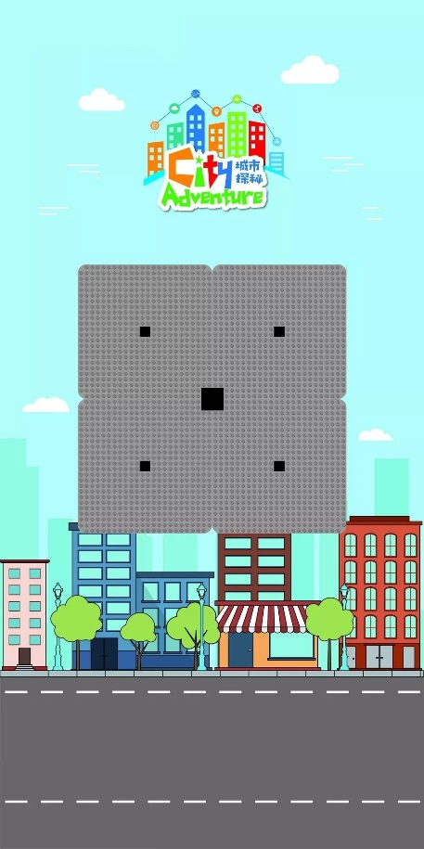
6、任务要求
（1）设计可以帮助“探秘观光球”里的小朋友在城市中探秘的线路。
（2）在选择的观光点搭建能够使球暂留并再次出发的装置
（3）发射探秘观光球，使球在设计好的路线上移动。
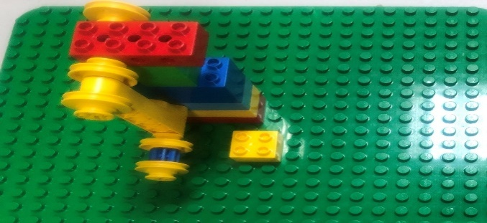
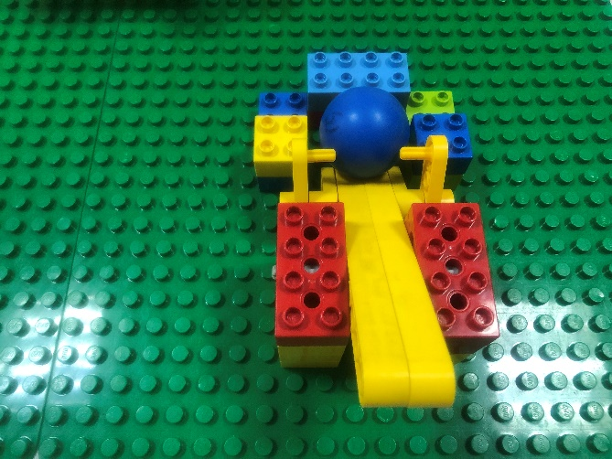

7、规则限定
（1）选择 9898头脑风暴的红色或者蓝色小球作为“探秘观光球”。
（2）5 分钟内在场地搭建区搭建“探秘路线”并进行观光任务。
（3）观光地点设定为底板中的 5 个位置：四张大底板的 4 个中心点、四个大底板拼在一起之后，大正方形的 1 个中心点。
（4）小球每到达并能够停留在一个观光地点得20 分。（重复到达不得分）。
（5）搭建的过程中不可以发射，发射即视为路线搭建结束。
（6）装置损坏可修复，修复过程中不能发射。
（7）发射小球过程中发生小球偏离轨道的情况下队员可以将小球放置在出现问题的发射器位置重新发射（发射过程定义为从操作发射器开始到小球成功移动到下一个观光点为止）。
（8）发射器装置必须始终固定在底板上，如发射过程中此发射装置损坏，队员需将小球放回出现问题的发射器位置重新发射。
（9）裁判老师根据 5 分钟计时结束时小球停留的位置计算该队应得的分数。
（10）特殊情况视裁判员现场裁决为准。
8、计分标准：
场地编号：（A-F) 轮次：第 轮 队伍编号： 队伍名称：
有效地点数量 | 所用时间（m‘s”) | 剩余积木数（块）

评分标准：
优先看有效地点数量，每个有效地点数量得分20分；
在有效地点数量相同情况下再看所用时间；
如所用时间相等，最后看剩余积木数，所剩积木数少的队伍数获胜。
三、活动设计说明
1、活动探究方向：
以力作为探究的核心。探究9656材料设计的装置可以模拟实现哪些力的作用，并通过观察与实验认识力的作用。
2、活动背景：
通过设计交通路线探索城市，在活动中小球被视为一辆交通工具，到达各个目标点。在观光过程中小球遇到的各种情况均以此作为前置条件进行判定。例如：1，手持撞击不合格：手持积木撞击相当于用手击打小球，与所使用的材料无关，不是利用 9656装置自身的结构变化产生力的变化。 2，不可随便触球：在实际的车辆行驶过程中是以车辆自身动力改变车辆状态的，只有在车辆损坏时才需引入外力。
3、补充规则：
# 发 射 器 # ① 发射器需固定在底板上，不可发生位移。软连接的发射器如软管、线圈不可以用“手持撞 击”的方式发射。发射器全部合格才能开始发射。
② 在发射过程中发射器从始至终均结构稳定，不可发生断落、脱离、散落或移位等问题。如在“发射过程”中损坏，需将此发射器修复并重新发射小球。
③ 除发射器装置必须固定外，其他均无限制。但其他装置与小球接触时，均不可动。利用发射器使小球成功脱离后，此装置才可动。
#发射过程#
① 符合规则的发射需满足三个关键点：
a、小球自身受力的作用产生运动
b、发射装置必须始终固定在底板上
c、运动不是手持续施加在小球上的力产生的。
② 所有“二段式”发射均视为无效。即：发射是由一个发射器产生的瞬间的力的作用，使小球在无干扰状态下顺利运动到下一个观光点。 ③ 关于触球：规则希望尽量保证发射顺畅，所以“发射过程”中不可以用手触碰小球，发射失败重新发射时才可以触球。
#有效发射#
① 观光点为5个虚拟位置，活动时用颜色标记，不需数字积木块标识。有效的观光点定义为小球落点投影在 4 个凸点任意一个凸点的上方。
② 裁判判定发射有效后才可以进入下一次发射，无效小球需退回失败的观光点重新发射。不可越过失败的观光点直接进入下一个观光点。
③ 发射失败后重新放置小球时可以任意摆放位置，但不可以改变前一次小球停止时的状态（例如：用手操作而非发射器作用将小球从低处抬高或从前移到后）。发射器本身无法改变的状态即使仍然在有效观光点范围内移动也不被认可。

2019年编程竞速主题“把钱存入储钱罐”

一、竞赛目的

1、机器人创意闯关RTEC（编程竞速）是一个综合性竞赛项目， 要求参加比赛的代表队自行设计、制作机器人并进行编程，藉此培育青少年对程序设计、结构设计等方面的兴趣。

2、参赛队伍用零件自行设计、制作机器人并进行编程，按照主题要求在最短的时间内完成指定任务。

3、RTEC 释义：“R” ROBOT 机器人；“T”Thought 思想、想法；“E” Educate 训练、培养；“C” Cooperate 合作、互助

二、竞赛组别

设小学组、初中组、高中组三个组别,每个参赛队伍 1-2 人。

三、比赛场地与环境

比赛场地是在赛台底部采用彩色喷布（如下图），场地的内尺寸长为200cm、宽 150cm，黑色轨迹线为 1.5-2.5cm 宽。场上有代表不同种类的钱币罐图案，它们在场地膜上的位置如图所示。（下图为比赛场地范例，实际比赛场地的图形、摆放位置及各区域的色彩搭配将由组委会在赛前确定。）要求机器人从起点出发，携带由裁判随机发放的某一种颜色的钱币（乐高积木块），沿黑线前进，放入到地图中对应颜色的图案框中，最后到达终点结束。
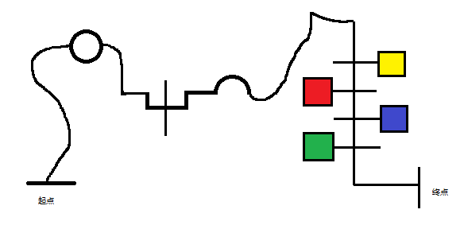

比赛场地示意图

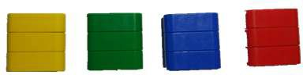
用于代表不同种类钱币的乐高积木块如下图所示，具体颜色和形状赛前临时公布。

投掷道具示意图

三、竞赛规则

1、机器人要求

1)机器人比赛前的尺寸长不超过 30cm、宽不超过 30cm、高不超过 30cm。

2)机器人工作电压不超过 12V，传感器数量以探头为准，不超过4 个，各探头部件和编程必须为独立控制；马达不超过 4 个（包括伺服马达）。

3)其他用于搭建机器人的器材数量不限，编程语言不限，机器人运行必须自动，不得使用无线操作。

4)学生自备器材和笔记本电脑。入场前请将机器人零件（要求必须单一零件进场）和电脑交由裁判检查，检查无误后方可入场。

2、比赛过程

1)比赛按照组别进行比赛。

2)比赛场所的照明、温度、湿度等，均为普通的室内环境程度， 选手不得要求调节。

3)参赛选手须现场搭建和调试，有 120 分钟的搭建、编程、调试时间。

4)比赛开始前，机器人需摆放在起始区域，其任何部位不得超出起点；

5)放置好机器人后，裁判员随机选择一个颜色的色块交由场上队员，由队员放置在机器人身上携带出发。

6)准备就绪后，队员应举手示意请求比赛开始。裁判员确认参赛队已准备好后，将发出“3、2、1，开始”的倒计数启动口令。听到开始后，队员可以启动机器人。

7)机器人在行进过程中，必须沿着黑色轨迹线前进，不能脱离黑线，否则视为犯规。是否脱离黑线的标准是“机器人的整体是否离开黑线，位于黑线的一侧”

8)比赛中如果出现意外或故障，队员在征求裁判同意后可将机器人拿至场外修整，修整完成后必须放置起点继续比赛，修整期间， 正常计时；

9)比赛进行过程中，队员不准触碰机器人，否则视为犯规。裁判允许修理的情况除外。

10)每次出现犯规情况必须回到起点重新比赛，并每次在该轮成绩中扣掉 10 分，犯规前已经完成的任务计分有效。每轮比赛重新比赛的机会有一次。重新比赛期间，不重新计时，按原来时间继续计时。

11)竞赛过程中参赛队员不得以任何形式与场外人员进行联系， 一经发现虽可继续完成竞赛但取消所有竞赛成绩。

12)参赛队必须服从裁判判罚，有疑问可向组委会申请仲裁。不服从裁判，扰乱赛场秩序，视其情节、扣除单轮比赛成绩或取消比赛资格的处罚。

13)其他事项本规则中未尽事项以竞赛裁判委员会现场商定为准。

四、计分标准

1、竞赛得分

1)机器人沿黑色轨迹线到达终点的队伍获得 80 分，未能到达终点的队伍按照场地上标记的得分点计分。

2)准确将钱币道具投放到相对应颜色的队伍获得 20 分

3)同分的队伍按照时间先后进行排名。

4)比赛共有两轮，最终成绩取两轮的最好成绩。

5)若有多组选手的成绩和完成时间都相同，则使用传感器数量较少的队伍排名靠前。若传感器数量都相同，则并列获奖等第。

2019年VEX-IQ挑战赛主题“天圆地方”

一、赛局说明
赛局在如图所示的场地上进行。在团队协作挑战赛中，两台机器人组成联队，分别由其操作手控制，在每场赛局中，合作完成任务。
赛局的目标是通过如下方式，获得尽可能高的得分：将Ball放置在Cube上或Cube内，将Cube放置在得分区或平 台上。
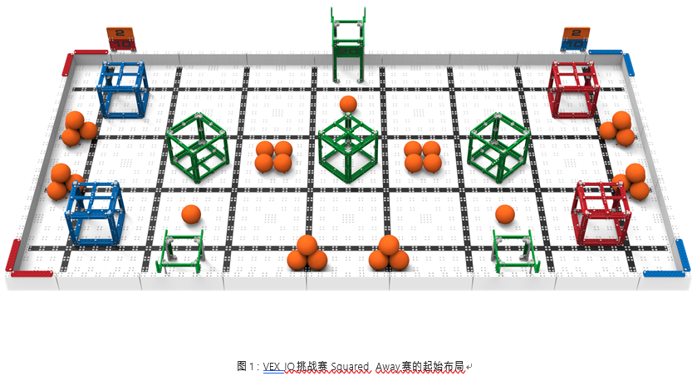
每局VEX IQ挑战赛Squared Away赛局，包括如下要素：
三十五（35）个Ball Balls
七（7）个 Cubes
• 两（2）个红色Cubes
• 两（2）个蓝色Cubes
• 三（3）个绿色Cubes
• 四（4）个得分区
• 两（2）个红色得分区
• 两（2）个 蓝色得分区
• 三(3)个绿色平台
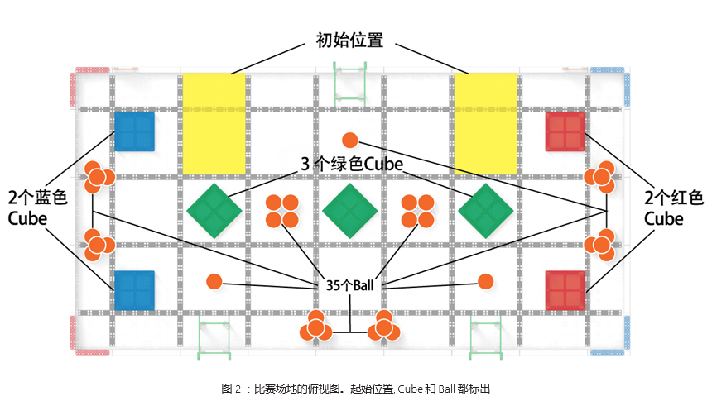
二、赛局定义
联队——预先指定的两（2）支赛队组成的团队，在一局团队挑战赛中协同作业。
联队得分——在团队挑战赛中，两支赛队合计获得的分数。
自动——机器人仅仅由来自传感器的信息和学生预先编程并输入主控器的指令控制。没有来自VEX IQ遥控器的指令输入。
Ball——直径约为3”（76.2毫米）的橙色球形塑料物体。
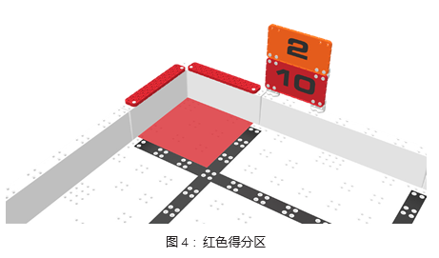
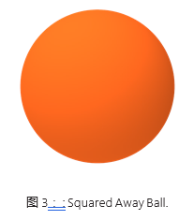
得分区——位于地板角落的四个6平方英寸的得分区之一，用于放置得分Cube。围成得分区的黑线内边即为得分区的外沿。得分区指地板部分，不是上面的三维立体空间。场地围边及黑线不是得分区的一部分。

Cube—— 一个由VEX IQ零件组成，边长约为7”（177.8毫米）的红色、绿色或蓝色的立方体。
罚停——对违反规则的赛队给予的处罚。在罚停期间，被罚赛队不得操作其机器人，操作手必须将遥控器放在地上。罚停与取消资格不同。
取消资格（DQ）——对违反规则赛队的处罚。如赛队在某赛局中被取消资格，主裁判应在赛局结束后通知赛队。经主裁判判定，屡次犯规和被取消资格的赛队可能被取消整个赛事的资格。
操作手——在赛局中站在操作手站位，并负责操作和控制赛队机器人的学生队员。每场赛局中最多有两名赛队成员担任此角色（见<G6>）。
操作手控制——由操作手操控一台机器人。
操作手站位——场地后方的区域。赛局期间，除与机器人的合规互动外，操作手必须站在此区域。
场地——整个比赛场地，包括场地围栏及地板拼块。
场地要素——场地围栏、地板、平台及其他支撑结构或附着于场地上的VEX IQ零件。
地板——场地围栏内的比赛场地。
移动道具——Cube或Ball。
赛局——手控技能挑战赛，团队协作挑战赛。
自动技能挑战赛——场地上仅有的一（1）台机器人的60秒（1分钟）自动比赛时段。
团队协作赛——由一（1）支联队参与操作手控制的时段，总时长为60秒（1分钟）。
平台——三（3）个绿色和白色结构之一，由VEX IQ零件组成，尺寸约为5”（127.0毫米）或9”（241.3毫米）高，用于放置Cube得分。
机器人——赛局开始前，赛队放在场上的已通过验机且符合所有机器人规则的任何物体。
得分——一个用于得分的并符合下列要求且不接触机器人的移动道具。
1.如符合下列标准，Ball在Cube内得分：
a. Ball至少部分在Cube结构外沿围成的三维立体空间内。
b. Ball不接触Cube“外部”的地板。Cube“外部”的地板部分大致定义为Cube下方的Cube在地板上的垂直 投影，与Cube的方向无关。
赛队可能会遇到其他如下图所示的Ball或Cube情况。在这些情况下，只要Ball满足标准”a”且不明显违反标 准“b”，那么Ball一般应被视为在Cube内得分。在执裁中，不会期望或要求主裁判给出一个一成不变的垂直投 影，通常会认定赛队得分。
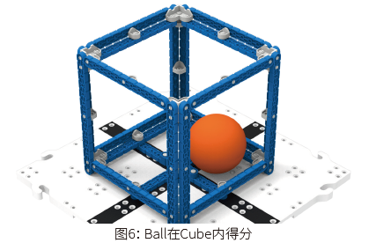
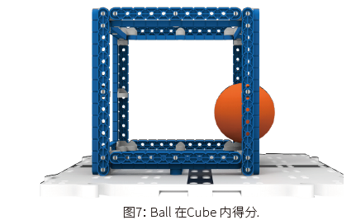

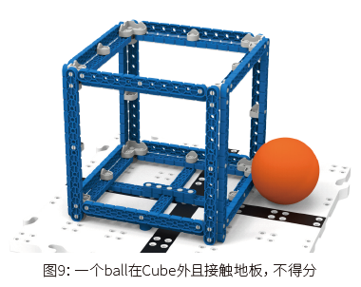
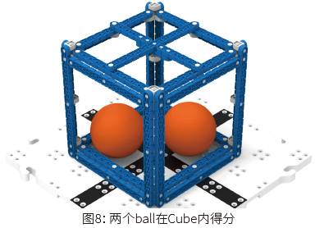

2. 如符合下列标准，Ball在Cube上得分：
c. Ball至少部分位于Cube的横梁面之上。 Cube的横梁面是离地板最远（大致平行于地板）的一侧。
d. Ball不接触地板。
e. Ball至少部分位于正常放置在地板上的Cube垂直投影所定义的三维立体空间内。
注：如Ball同时符合Cube“内”和“上”两个标准时（即标准1和2），则它被认定为在Cube上（即标准2）。

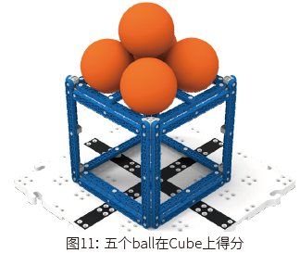
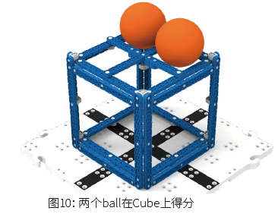

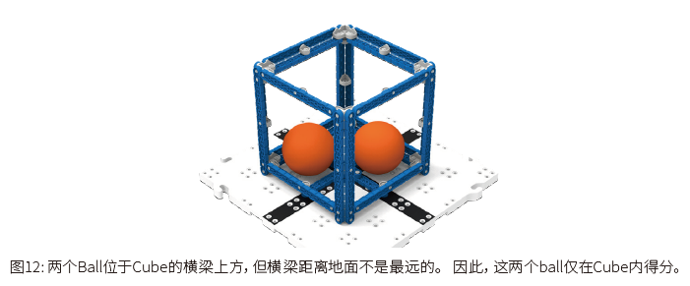
3. 如Cube的任意部分接触同色得分区，Cube在得分区内得分。 注：每个得分区内最多一（1）个Cube记分。
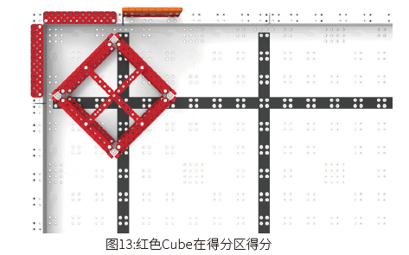
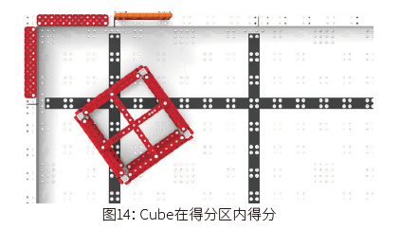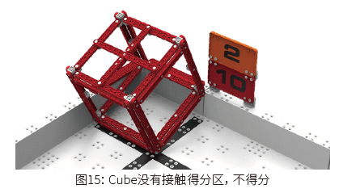
4. 如符合下列标准， Cube在平台上得分。
a. Cube 接触平台（包括其支持结构）。
b. 不接触地板。.
c. 不接触场地围栏。
d. 与平台颜色相同（即Cube是绿色的）。
注：每个平台上最多一（1）个Cube记分。
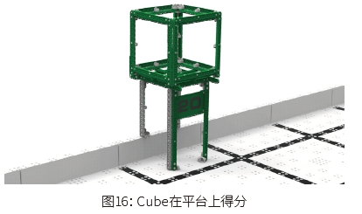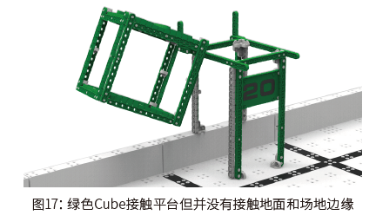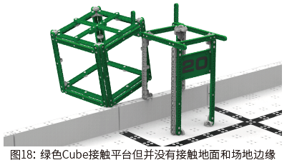
启动区——场地上指定的两（2）处机器人开始比赛的位置，尺寸为11” x 19” (279.4毫米 x 482.6毫米)。启动区 由长黑线的内沿、短黑线的内沿及场地围栏的内沿围成。
学生——任何在2005年5月1日以后出生（即2020年VEX世锦赛时为14岁或更小）的人。也可在因残疾而延迟教育 的情况下至少推迟一年。学生是在成人的极少协助下设计、构建、修理机器人和为机器人编程的人。
•小学生——任何在2008年5月1日后出生的学生（即2020 VEX世锦赛时为11岁或更小）。
•初中生——上述小学生以外的符合学生定义的学生。
赛队 ——由两名或多名学生组成的团队。如果所有队员是小学生，赛队则被视为为小学队。如果任一学生是初中生，赛队则被视为初中队。赛队可来自于学校、社区/青少年组织、或互为邻居的学生。
三、记分
Ball在Cube内得1分。
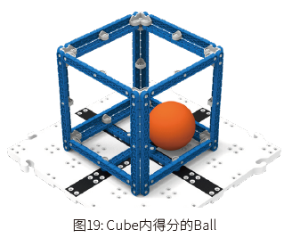
Ball在Cube上得2分。
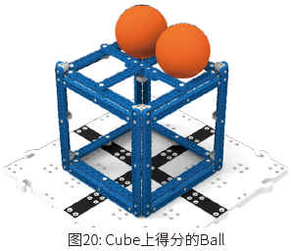
Cube在得分区内得10分。
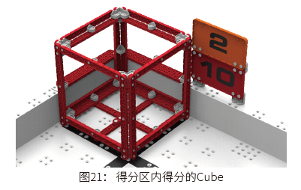
Cube在平台上得20分。
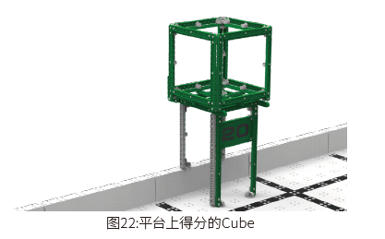

四、安全规则
<S1> 保持安全，不是损坏场地。任何时候，如果机器人的运行或赛队的行为有悖于安全或对场地要素或移动道具造成损坏，裁判可判处违规赛队罚停甚至取消资格。该机器人再次进入场地前必须重新验机。
五、通用赛局规则
<G1> 尊重每个人。在VEX IQ挑战赛中，各赛队所有学生及成人都应具备可敬和专业的言行。如果一支赛队或其成员（包括学生或与该队相关的任何成人）对竞赛工作人员、志愿者或其他参赛者不尊重或不文明，就可能根据其严重程度，被取消该局或后续赛局、甚至整个赛事的资格。评审员也会在奖项评选过程中考虑赛队的行为和 道德准则。

在VEX IQ挑战赛的各个方面，学生们在成人指导下搭建机器人或做出决定。VEX社区自诩是一个积极的学习环境，在这里没有人被欺负、骚扰或辱骂。赛队应避免给学生/赛事志愿者制造不必要的压力。学生可以通过压力和挑战学习积极行为和良好的竞赛精神。
本规则与REC基金会行为准则并存。违反“行为准则”可视做违反<G1>，并可能导致当前赛局、后续赛局、整场赛事（在极端情况下）或整个赛季被取消比赛资格。行为准则可查询： http://link.roboticseducation.org/ recf_codeofconduct。
<G2> VEX IQ是以学生为中心的项目。紧急情况下，成人可以协助学生，但是，成人不应在赛队无学生在场或学 生积极参与时搭建机器人或编程。学生应准备向评审或赛事工作人员展示其对机器人搭建和编程的理解。
一定程度的成人指导、教学和/或引导是VEX IQ挑战赛所预期且鼓励的。没有人天生就是机器人专家！然而，困难应该永远被视为教学机会，而不是为了让成人在无学生在场或学生积极参与的情况下解决任务。
当机械结构掉落时： 成人可以帮助学生调查原因，这样它才能被改进； 成人不可以重新组装机器人。
当赛队遇到复杂的编程概念时： 成人可以用流程图指导学生理解其逻辑； 成人不可以预先写好指令供学生复制/粘贴。
赛局进行中： 成人可以作为观众，给予乐观、积极的鼓励；
成人作为观众不能大声的向学生下达分步指令。
违反此规则将被视为违反<G1>及/或REC基金会颁布的行为准则。
<G3> 适用基本常识。 阅读和使用本手册里各种规则时，请记住，在VEX IQ挑战赛中，基本常识永远适用。
<G4> 赛前设置。赛局开始时，每台机器人必须符合如下标准：
1. 只与地板接触。
2. 不超出启动区界定的11”× 19”（ 279.4毫米 x 482.6毫米）的范围。
3. 不高于15”。
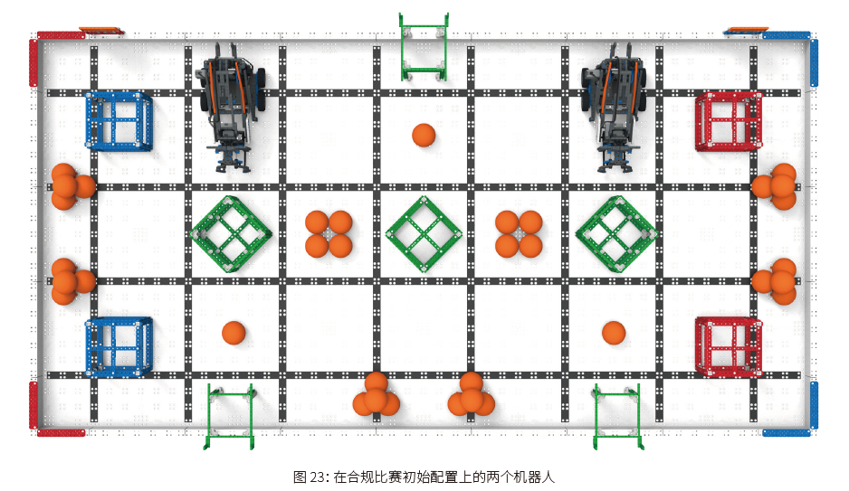
主裁判可判定犯规的机器人退出赛局。赛队可能不会被取消资格，但会被禁止在赛局中操作。 注：机器人必须迅速放入场中。屡次拖延可被视为违反<G1>。
“迅速”的准确定义由主裁判和赛事伙伴根据比赛日程，之前的警告或拖延等情况来判定。
<G5> 赛局中机器人展开尺寸有限制。赛局中，机器人不得超过下列限制：
1. 水平方向，不超过11”× 19”（279.4毫米 x 482.6毫米）的范围；
2. 垂直方向，不超过15”（381毫米）的起始高度要求。
此展开限制不要求机器人保持与赛局开始时相同的构型。简单地说，在赛局的任何时刻，它应能符合11” x 19” x 15” (279.4毫米 x 482.6毫米 x 381毫米)尺寸要求。详见<R5>。
对于以上规则的轻微违反，如果不影响赛局，会被给予警告。重大或影响赛局的违规，将会被取消资格。对受到多次警告的或无法轻易修正违规行为的赛队，主裁判可判定取消资格。机器人需要重新验机以确认是否符合要求。
<G6>每队两名操作手。每支赛队应有两名操作手。在单个赛事或整个赛季中，一名学生只能在一支队伍中担任 操作手。允许只有一名学生到场的赛队从赛事中“借”一名合格的操作手。
对于以上规则的轻微违反，如果不影响赛局，会被给予警告。影响得分的违规会导致取消资格。对于多次警告的赛队，主裁判可以决定取消资格。
<G7> 在赛局中交换操作手。赛局中，一名操作手控制机器人不能超过35（0:35）秒钟。两名操作手必须在赛局尚有25（0:25）秒到35（0:35）秒时交换。第二名操作手在遥控器交给他/她之前不能接触他/她的赛队遥控器操 控钮。一旦遥控器换手，第一名操作手不能再接触他/她的赛队遥控器操控钮。
注：如仅一名操作手到场（即，该赛队未执行<G6>），此规则仍适用，他们必须在35（0:35）秒后停止操控机器人。
对于以上规则的轻微违反，如果不影响赛局，会被给予警告。影响得分的违规会导致取消资格。对于多次警告的赛队，主裁判可以决定取消资格。
<G7> 遥控你的机器人并待在操作手站位。赛局中，机器人仅能有赛队的操作手操控。操作手必须始终站在操作手站位内，与机器人合规互动时除外（参见G16）。 赛局中，操作手不得使用任何通信设备。关闭通讯功能的通讯设备（如处于飞行模式的手机）允许携带。
<G8> 勿接触场地。赛局中，操作手不得有意接触任何场地要素、移动道具或机器人（G16所列内容除外）。
对于以上规则的轻微违反，如果不影响赛局，会被给予警告。影响得分的违规会导致取消资格。对于多次警告的赛队，主裁判可以决定取消资格。
注：偶然的接触，主裁判可决定给予警告、取消资格或罚停。
<G9> 确保移动道具在场地上。 赛局中脱离场地的移动道具不再返回场地。“脱离场地”表示移动道具在场地 围栏外不在接触场地、场地要素、其他移动道具或机器人。如移动道具正在离开场地（由主裁判裁定）时，被操作手、场地监视器、天花板/墙壁或其他外部因素挡回场 地，<G9>仍使用。该移动道具应视做“脱离场地”并由主裁判拿出。
如上述情况是因与操作手接触而造成的，由主裁判决定是否适用<G8>或<G9>。
<G10> 一旦结束即结束。得分将在赛局结束后、且场上所有机器人和移动道具停止移动后立即计算。
a. 不允许裁判翻看任何比赛视频或照片。
b. 如对赛局记分有异议，仅由该赛局的操作手而不是成人与裁判沟通。
c. 此条规则是为了规定赛局结束后，操作手停止操作，机器人停止运动。一个预先编写的将导致赛局结束后机器人继续运动的程序，违反了此条规则的精神。赛局结束后，由于机器人的继续移动造成的得分将不予考虑。
<G11> 保证机器人完整。在任何赛局过程中，机器人不得蓄意分离出零件或把机构留置在场上。如果蓄意分离 的零件或机构影响赛局的进行，主裁判将判定该队取消资格。
注：偶然从机器人脱落的零件不再被视为机器人的一部分，可以留在场地上，也可以由操作手收集（适用<G16>）。
<G12> 勿将损坏场地或移动道具。机器人不得有意抓住、勾住或附着于任何场地要素，包括平台。采用机械结构同时作用于任一场地要素的多重表面，以图锁定或夹住该场地要素的策略是不允许的。
虽然允许机器人抓住、勾住或附着于移动道具，机器人造成移动道具损坏将视为违反此规则。
此规定的意图是防止机器人不小心损坏场地或移动道具。对于以上规则的轻微违反，如果不影响赛局，会被给予警告。影响得分的违规会导致取消资格。对于多次警告的赛队，主裁判可以决定取消资格。
这条规则中的关键词是“夹持”或“锚定”。试图得分时撞到平台上，或者使用场地要素进行对齐，都是允许的。
<G13> 赛后可以取出移动道具。机器人的设计，必须使Cube和Ball能在赛后无需通电或遥控的情况下，从其任意夹持装置中轻松取出。
<G14> 考虑较小的场地误差。除非另有说明，竞赛场地可能有±1”的误差，赛队必须据此设计机器人。
<G15> 允许重赛，但极少发生。重赛由赛事伙伴和主裁判裁定，且只在极特殊的情况下才可能发生。
<G16>赛局中，允许在特定情况下处置机器人。如果一台机器人完全越出边界（处于场地之外）、被卡住、倾覆、 或需要帮助，操作手可以取回并重置该机器人。处理时，操作手必须做到:
1.队员必须将其VEX IQ遥控器放在地上，告知裁判。
2.把机器人移回任意合法的启动区。
3.在处置机器人时，被机器人持有的任何移动道具必须拿出，且由赛队轻放成不得分的状态。
4.启动区内的移动道具应拿出，且由赛队轻放成不得分的状态。
这一规定旨在帮助赛队在赛局中能修复损坏的机器人，或排除机器人的故障。但赛队不得以此做为比赛策略，包括上述3和4条列出的改变移动道具的状态，以求在赛局中占据优势。如果主裁判认为赛队有意或反复这么做，可以取消该赛局资格。
<G17> 本手册计划修改三次。本手册中的所有规则在2019年8月16日前都可能修订，因而被视为是非正式的。 计划在2019年6月14日和2020年4月10日更新本手册。虽然我们不希望发生重大变化，但强烈建议赛队关注问答系统，了解规则的更新和说明。
竞赛设计委员会保留在2020年4月10日针对VEX机器人世锦赛更新本手册的权利。可能考虑更改的特定项目是场地上的移动道具数量。
<G18> 问答系统是本竞赛手册的延伸。所有赛队必须遵守所有VEX IQ挑战赛规则并遵守所有规则设置的意图。 每支赛队都有机会在VEX-IQ挑战赛问答系统中寻求官方规则解释。
本问答系统中所有回答均应视为VEX IQ挑战赛竞赛设计委员会的正式解释，并代表VEX IQ挑战赛规则的正确解释。问答系统是官方裁决和澄清的唯一来源。
VEX IQ挑战赛问答系统网址为： https://www.robotevents.com/VIQC/2019-2020/QA.

